# 安装Redis

百度网盘链接：https://pan.baidu.com/s/1HjOihV6gZh3cax2POFVlbA 密码：unbp

安装后:

进入到你的安装目录中 例如

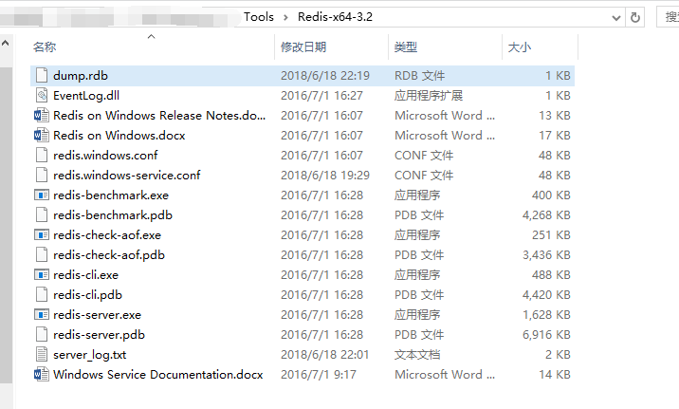

在此处端口cmd命令框 输入redis-server.exe redis.windows.conf运行会显示以下页面  
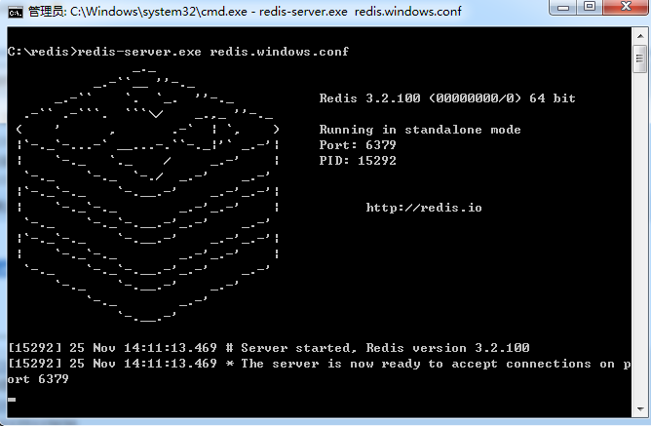

这时表示你以安装成功了 然后我们可以简单的做一个存取值的操作 先输入 redis-cli.exe -h 127.0.0.1 -p 6379

然后再设置键值对 **set myKey abc**

取出键值对 **get myKey**

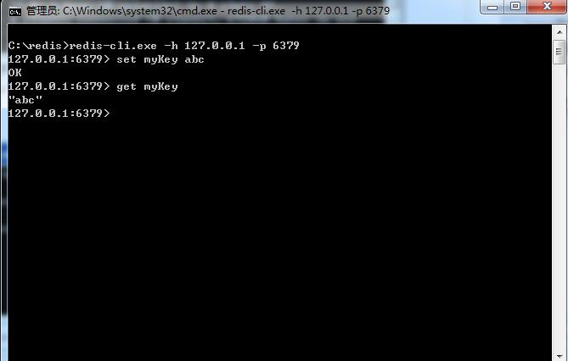

# 查询redis密码

先进入你的redis安装目录下 输入 redis-cli.exe -h 127.0.0.1 -p 6379

再输入查询密码命令

config get requirepass

设置密码

config set requirepass 123456

设置完密码后需重新验证密码

auth 123456

设置密码完成

--------------华丽分割线--------------

若Redis启动失败可以查询Redis的服务是否有启动 查询方式

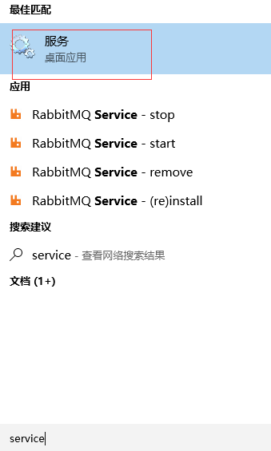

单击进去后找到Redis服务项



若无启动可右击🡪启动将服务启动